**Załącznik VII.2a**

Rybi szkielet

Jak zaplanować rozwój kompetencji matematyczno-przyrodniczych poprzez udział środków dydaktycznych w naszej szkole?

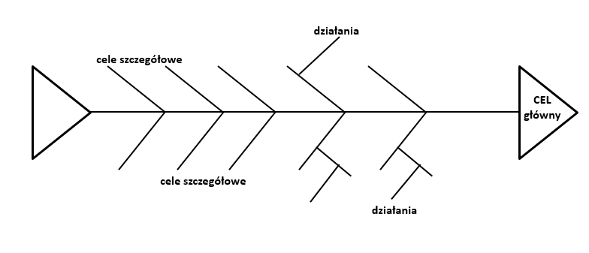

Źródło: Krzyżewska Jadwiga, *Aktywizujące metody i techniki w edukacji,* Wydawnictwo   
J. Krzyżewska, Suwałki 2000.